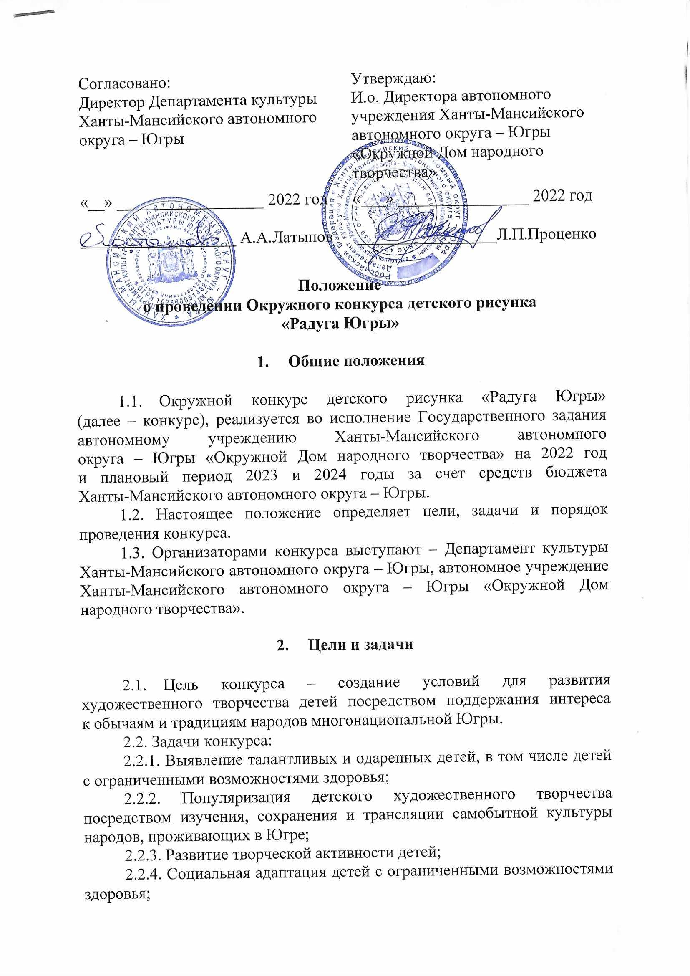

2.2.5. Создание условий для преемственности и передачи художественных и культурных ценностей молодому поколению Югры.

- Сроки и этапы проведения конкурса

Этапы | Сроки реализации
Прием заявок и творческих работ участников | с 1 февраля по 13 мая
Заседание художественно-творческого экспертного совета по рассмотрению работ, предоставленных в адрес АУ «Окружной Дом народного творчества» | с 20 по 25 мая
Размещение творческих работ и итогов конкурса на официальном сайте АУ «Окружной Дом народного творчества» | 1 июня

- Номинации и возрастные категории конкурса

Номинация | Возрастные категории
Легенды, народные традиции, обычаи и обряды, праздники народов населяющих Югру | 6 – 9 лет  10 – 13 лет  14 – 17 лет
Иллюстрации к детским сказкам народов населяющих Югру

- Критерии оценок

  - Творческий подход, оригинальность работы, техника выполнения, композиция, цветовое решение, уровень художественного мастерства, гармония пропорций, глубина раскрытия внутреннего смысла, образного содержания произведения, оригинальность и индивидуальность автора.

- Условия участия в конкурсе

  - Конкурс проводится с 1 февраля по 1 июня 2022 года в дистанционном формате. Для участия в конкурсе приглашаются дети в возрасте от 6 до 17 лет.
6.2. На конкурс предоставляются детские художественные работы, созданные в любой живописной или графической технике и направлениях (масло, гуашь, пастель, акварель, цветные мелки, карандаши и т.д.).
6.3. Работы должны отражать заданную тематику конкурса, все цифровые файлы должны быть подписаны.
6.4. На конкурс принимаются только авторские работы. Творческие работы, направленные в адрес АУ «Окружной Дом народного творчества» на конкурс, не возвращаются. Все исключительные права на использование присланных для участия в конкурсе творческих работ, участники безвозмездно (без выплаты авторского вознаграждения) передают в АУ «Окружной Дом народного творчества».
6.5. Для участия в конкурсе нужно заполнить заявку на платформе «Google», для этого требуется google-аккаунт. Заявка доступна по ссылке: https://forms.gle/59vSAc5eZ8cqnWLu7
Конкурсант заполняет заявку на участие в электронном виде, и прилагает не более 1 фотографии конкурсной работы в каждой номинации (в электронном виде) со следующими характеристиками:
– формат JPEG;
– разрешение – не менее 200 dpi;
– размер файла – не более 10 мб;
– работы не должны иметь каких-либо авторских плашек, добавленных рамок, т.д.
6.6. Все файлы обязательно должны быть подписаны (файл творческой работы должен включать в себя ФИО и название работы). Не подписанные файлы не принимаются.
6.7. Письменное согласие родителей (законных представителей) несовершеннолетнего участника на сбор, хранение, использование, распространение и публикацию персональных данных, в том числе в информационно-телекоммуникационной сети «Интернет» (приложение 1 к положению).
6.8. Письменное согласие руководителя творческого коллектива и контактного лица, чьи персональные данные указаны в заявке для участия в конкурсе (приложение 2 к положению).
6.9. Фотоработы победителей конкурса будут размещены на официальном сайте АУ «Окружной Дом народного творчества» (www. odntugra.ru). Размещение фотографий работ проходит без участия авторов.
Контактные телефоны: 8 (3467) 33-30-37 – художественно-творческий отдел.

- Жюри конкурса

7.1. Для оценки творческих конкурсных работ участников конкурса формируется жюри, в состав которого могут войти деятели культуры и искусства Российской Федерации, представители общественности.
7.2. Жюри конкурса оценивают работы участников по 10-бальной системе. Лучшие из них выявляются по общей сумме баллов.
7.3. Решение жюри окончательное, обсуждению и пересмотру не подлежит.

- Награждение участников конкурса

8.1. По итогам конкурса участникам могут быть присвоены следующие звания:
8.1.1 обладатель Гран-при конкурса в каждой номинации;
8.1.2 лауреат I,II,III степени в каждой номинации и возрастной категории.
8.1.3 Дипломант I,II,III степени в каждой номинации и возрастной категории.
8.2. Все участники конкурса награждаются дипломами.
8.3. Решение о награждении победителей вносится в протокол заседания жюри конкурса и подписывается всеми членами жюри.
8.4. Итоги конкурса размещаются на официальном сайте автономного учреждения Ханты-Мансийского автономного округа – Югры «Окружной Дом народного творчества» http://www.odntugra.ru

9. Финансирование

9.1. Финансовые расходы по организации и проведению конкурса осуществляются за счет средств бюджета Ханты-Мансийского автономного округа – Югры.

- Контактные данные организаторов конкурса

10.1. АУ «Окружной Дом народного творчества» адрес:
ул. Гагарина, д. 10, г. Ханты-Мансийск, Ханты-Мансийский автономный округ – Югра, Тюменская область, 628011, телефоны: (3467) 32-48-29, (3467) 33-30-37 – художественно-творческий отдел.
10.2. Для получения новостей в оперативном режиме, предлагаем вам подписаться на аккаунты АУ «Окружной Дом народного творчества» в социальных сетях: www.vk.com/odntugra86, www.facebook.com/odntugra86, www.instagram.com/odntugra86.

Приложение 1 к Положению
Окружной конкурс детского рисунка «Радуга Югры»

СОГЛАСИЕ
родителя (законного представителя) несовершеннолетнего участника Окружного конкурса детского рисунка «Радуга Югры» (далее – конкурс) на обработку его персональных данных и персональных данных его ребенка (опекаемого)
Я,______________________________________________________________________________,
(Ф.И.О. полностью, год рождения)
в соответствии со ст. 9 Федерального закона от 27.07.2006 № 152-ФЗ «О персональных данных», зарегистрирован по адресу: ________________________________________________,
документ, удостоверяющий личность: _________________________________________________
__________________________________________________________________________________
(наименование документа, №, сведения о дате выдачи документа и выдавшем его органе)
являясь родителем (законным представителем) (нужное подчеркнуть) _________________________________________________________________________________,
(ФИО ребенка (подопечного) полностью, год рождения)
в целях участия моего ребёнка (опекаемого) в фестивале, даю согласие автономному учреждению Ханты-Мансийского автономного округа – Югры «Окружной Дом народного творчества», находящемуся по адресу: 628011, г. Ханты-Мансийск, ул. Гагарина, д. 10, на осуществление любых действий
в отношении моих персональных данных и персональных данных моего ребенка, которые необходимы или желаемы для достижения указанных выше целей, включая (без ограничения) сбор, систематизацию, накопление, хранение, уточнение (обновление, изменение), использование, распространение (в том числе передачу третьим лицам - в соответствии с действующим законодательством), обезличивание, блокирование, а также осуществление любых иных действий с персональными данными, предусмотренных Федеральным законом Российской Федерации от 27.07.2006 № 152-ФЗ
«О персональных данных».
Перечень моих персональных данных и персональных данных моего ребенка, на обработку которых я даю согласие: данные о фамилии, имени, отчестве, месте проживания (субъект, город, район, сельское поселение), месте учебы, работы, должности, имеющихся ограничениях возможности здоровья, контактные данные (телефон, электронная почта), паспортные данные (серия, номер, кем и когда выдан)
С положением о конкурсе ознакомлен(а), порядок проведения и правила конкурса мне понятны.
Я согласен(а), что следующие сведения о моем ребенке (опекаемом): «фамилия, имя, отчество, место проживания (субъект, город, район, сельское поселение), возрастная категория, название образовательной (культурно-досуговой) организации, результат участия» могут быть указаны в дипломах об участии в конкурсе.
Я согласен(а), что следующие сведения о моем ребенке (опекаемом): «фамилия, имя, отчество, место проживания (субъект, город, район, сельское поселение), возрастная категория, название образовательной (культурно-досуговой) организации, результат участия, фото-видеоматериалы конкурсных работ» могут быть размещены в печатных, электронных изданиях, в средствах массовой информации, на официальном сайте Департамента культуры Ханты-Мансийского автономного округа – Югры, официальном сайте и социальных сетях автономного учреждения Ханты-Мансийского автономного округа – Югры «Окружной Дом народного творчества».
Настоящее согласие вступает в силу с момента его подписания и может быть отозвано в любой момент по моему письменному заявлению.
«_____»_____________ 20____ г
________________________________________________________________________
(подпись и Ф.И.О. прописью полностью)

* Заполняется родителем/законным представителем на себя и на несовершеннолетнего участника фестиваля (в том числе на каждого несовершеннолетнего участника коллектива).
* При размещении организаторами конкурсных работ в печатных, электронных изданиях, в средствах массовой информации, на официальном сайте Департамента культуры Ханты-Мансийского автономного округа – Югры, официальном сайте и социальных сетях АУ «Окружной Дом народного творчества» будут указаны только ФИО участника или название коллектива, ФИО руководителя, название направляющей организации и результат. Другие сведения (место работы, учебы, контактные телефоны, адреса, категория заболевания и др.) необходимы для внутреннего использования и в открытом доступе размещаться не будут.

Приложение 2 к Положению
Окружной конкурс детского рисунка «Радуга Югры»

СОГЛАСИЕ
на обработку персональных данных для участия в Окружном конкурсе детского рисунка
«Радуга Югры» (далее – конкурс)
Я,____________________________________________________________________________,
(Ф.И.О. полностью, год рождения)
в соответствии со ст. 9 Федерального закона от 27.07.2006 № 152-ФЗ «О персональных данных», зарегистрирован по адресу: ________________________________________________,
документ, удостоверяющий личность: ________________________________________________
_________________________________________________________________________________
(наименование документа, №, сведения о дате выдачи документа и выдавшем его органе)

в целях моего участия в конкурсе, даю согласие автономному учреждению Ханты-Мансийского автономного округа – Югры «Окружной Дом народного творчества», находящемуся по адресу: 628011,
г. Ханты-Мансийск, ул. Гагарина, д. 10, на осуществление любых действий в отношении моих персональных данных, которые необходимы или желаемы для достижения указанных выше целей, включая (без ограничения) сбор, систематизацию, накопление, хранение, уточнение (обновление, изменение), использование, распространение (в том числе передачу третьим лицам - в соответствии
с действующим законодательством), обезличивание, блокирование, а также осуществление любых иных действий с персональными данными, предусмотренных Федеральным законом Российской Федерации
от 27.07.2006 № 152-ФЗ «О персональных данных».
Перечень моих персональных данных, на обработку которых я даю согласие:
данные о фамилии, имени, отчестве, месте проживания (субъект, город), месте моей учебы, работы, должности, имеющихся ограничениях возможности здоровья, контактные данные (телефон, электронная почта), паспортные данные (серия, номер, кем и когда выдан)
С положением о конкурсе ознакомлен(а), порядок проведения и правила фестиваля мне понятны.
Я согласен(а), что следующие сведения обо мне: «фамилия, имя, отчество, места работы, результат участия» могут быть указаны в дипломах об участии в конкурсе.
Я согласен(а), что следующие сведения обо мне: «фамилия, имя, отчество, место проживания (субъект, город), место работы, учебы, результат участия, фото-видеоматериалы конкурсных работ, подготовленных мною» могут быть размещены в печатных, электронных изданиях, в средствах массовой информации, на официальном сайте Департамента культуры Ханты-Мансийского автономного округа – Югры, официальном сайте и социальных сетях автономного учреждения Ханты-Мансийского автономного округа – Югры «Окружной Дом народного творчества».
Настоящее согласие вступает в силу с момента его подписания и может быть отозвано в любой момент по моему письменному заявлению.
«_____»______________ 20____ г
_____________________________________________________________________________
(подпись и Ф.И.О. прописью полностью)

* Заполняется каждым совершеннолетним участником (в том числе каждым участником коллектива), а также лицам, чьи данные указаны в заявке.
* При размещении организаторами конкурсных работ в печатных, электронных изданиях, в средствах массовой информации, на официальном сайте Департамента культуры Ханты-Мансийского автономного округа – Югры, официальном сайте и социальных сетях АУ «Окружной Дом народного творчества» будут указаны только ФИО участника или название коллектива, ФИО руководителя, название направляющей организации и результат. Другие сведения (место работы, учебы, контактные телефоны, адреса, категория заболевания и др.) необходимы для внутреннего использования и в открытом доступе размещаться не будут.

